Ajax((Asynchronous JavaScript + XML)
Ajax를 사용하면 사용자가 submit(동작을 요청)하고 페이지가 ‘새로고침’될 때까지 기다릴 필요 없이 웹 페이지 내에서 바로 서버 요청하고 데이터를 수신할 수 있다.

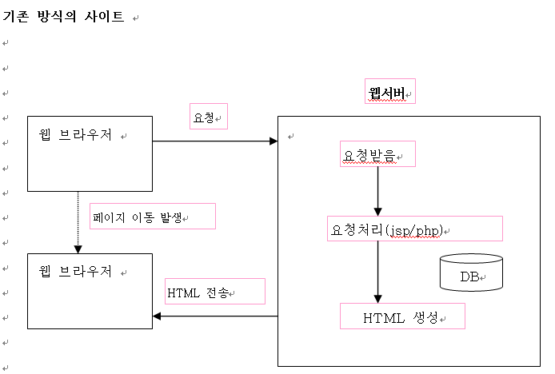

Ajax 방식의 특징
http://maps.google.com/

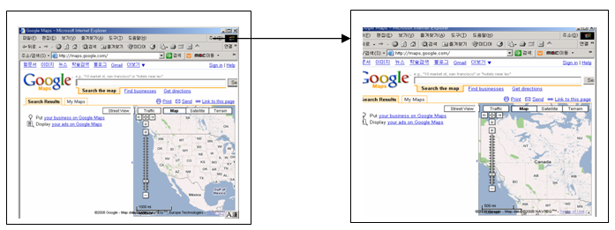

국내에서는 네이버(http;//www.naver.com)의 검색어 입력 기능을 예로 들 수 있다
‘자바’ 를 검색 해본다 .

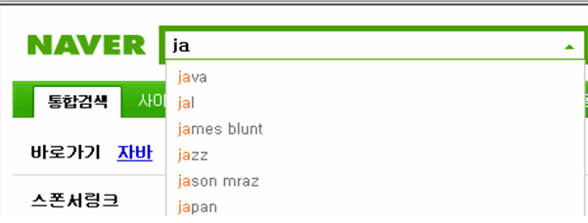

구글 맵과 네이버 제시어 기능은 몇 가지 특징을 보여주고 있는데
그것은 바로 사용자에게 즉각적인 반응과 풍부한 UI 경험을 제공한다는 것이다

네이버는 사용자가 검색어를 입력하면 즉각적으로 관련 제시어 목록을 화면에 출력해 주며,
마우스나 키보드 등을 사용해서 쇤쉽게 제시어를 선택할 수 있도록 해 준다 .

Ajax는 대부분의 웹브라우저가 제공하는 자바스크립트 ,XMLHttpRequest등의 기술을 사용한다.

Ajax의 주요 구성 요소

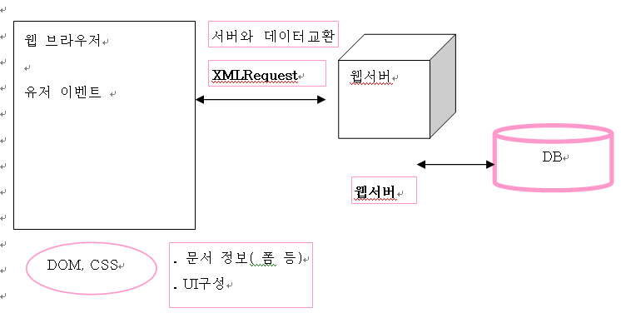
1) XMLHttpRequest : 웹 서버와 통신을 담당한다 , 사용자의 요청을 웹 서버에 전송하고, 웹 서버로부터 받은 결과를 웹 브라우저에 전달한다.
2) DOM : 문서의 구조를 나타낸다 . 폼 등의 정보나 화면 구성을 조작할 때 사용된다.
3) CSS : 글자색, 배경색 , 위치, 투명도 등 UI와 관련된 부분을 담당한다
4) 자바스크립트 : 사용자가 마우스를 드래그하거나 버튼을 클릭하면 ,XMLHttpRequest객체를 사용해서 웹 서버에 요청을 전송한다, 또한 XMLHttpRequest객체로부터 응답이 DOM,CSS등을 사용해서 화면을 조작한다.

이 4가지 기술이 서로 연결되어 Ajax만의 즉각적인 반응을 사용자에게 제공할 수 있다

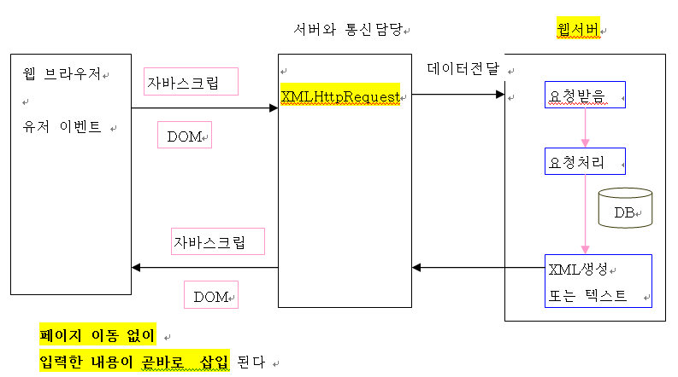

XMLHttpRequest 프로그래밍 순서
1. XMLHttpRequest 객체구하기
2. 웹 서버에 요청 전송 하기
3. 웹 서버에서 응답이 도착하면 화면에 반영하기

XMLHttpRequest 객체구하는 자바 스크립트

<script type="text/javascript">
var httpRequest = null; // 전역변수

function getXMLHttpRequest() {

if (window.ActiveXObject) {
try {
return new ActiveXObject("Msxml2.XMLHTTP"); //새로운 버전, IE 일때 객체생성
} catch(e) {
try {
return new ActiveXObject("Microsoft.XMLHTTP");//IE 일때 객체생성
} catch(e1) {
return null;
}
}

} else if (window.XMLHttpRequest) {
return new XMLHttpRequest(); // IE이외 브라우저일 때 객체생성
} else {
return null;
}
}
</script>

Msxml2.XMLHTTP 먼저 시도하는 이유는 Microsoft.XMLHTTP 객체보다 새로운 버전이기 때문이다
웹 서버에 전송하기
open() 함수 : 요청 초기화 ( GET/POST선택, 접속 URL입력 )
send() 함수 : 웹 서버에 요청 전송

httpRequest = getXMLHttpRequest(); // 객체를 얻는다
httpRequest.open("GET", “url”, true);
httpRequest.send(null);

open() 함수는 세개의 인자를 입력 받는데 , 그 의미는 다음과 같다
첫번째 인자 : HTTP메서드를 지정한다 , HTML의 form을 보면 method 속성에 get/post 값을 주는데 ,
첫번째 인자도 같은 값이 사용된다.
두번째 인자 : 접속할 URL 을 입력한다, 웹 브라우저 보안상 이유로 접속할 url은 현재 페이지와 같은 도메인에 있어야 한다.
세번째 인자 : 동기/비동기 방식을 지정한다.

Get방식 으로 데이터를 전송할 때에는 다음과 같은 코드를 사용한다
httpRequest = getXMLHttpRequest(); // 객체를 얻는다
httpRequest.open("GET", “/test.jsp?id=kim&pw=123”, true); // url에 뒤에 파라미터값을 붙이게 된다
httpRequest.send(null);

Post방식 으로 데이터를 전송할 때에는 다음과 같은 코드를 사용한다
httpRequest = getXMLHttpRequest(); // 객체를 얻는다
httpRequest.open("POST", “/test.jsp”, true);
httpRequest.send(“id=kim&pw=123”); // 파라미터 값을 전달

32
서버 응답 처리하기 : onreadystatechange 프로퍼티와 콜백함수

open()과 send()함수를 사용하여 웹 서버에 데이터를 전송한 다음에
할 작업은 서버로부터 응답이 도착하면 알맞게 처리하는 것이다 .

XMLHttpRequest객체는 웹서버로부터 응답이 도착하면
특정한 자바스크립트 함수를 호출하는 기능이 있는데,
이때 사용되는 프로퍼티가 onreadystatechange이다

XMLHttpRequest 객체의 onreadystatechange프로퍼티는 웹 서버로부터 응담이 도착했을시
호출될 함수를 지정할 때 사용되는데 , 일반적으로 다음과 같다

httpRequest = getXMLHttpRequest(); // XMLHttpRequest 객체를 얻는다
httpRequest.onreadystatechange = callbackFunction; //콜백함수
httpRequest.open("GET", “test.jsp”, true); //서버로의 url open 한다
httpRequest.send(null); // 서버로 요청한다
………
function callbackFunction()
{
// 서버로부터 응답이 왔으므로 알맞은 작업을 수행
……..
}

test.jsp 로부터 응답이 도착하면 callbackFunction함수를 호출한다
이렇게 onreadystatechange 프로퍼티에 지정한 함수를 콜백함수라 한다
콜백 함수에서 화면을 변경하는 등 알맞은 작업을 수행한다

코드 실행 순서 33
<script type="text/html">
function getXMLHttpRequest() {
……..
}
var httpRequest = null;
요청보냄
function processEvent() {
httpRequest = getXMLHttpRequest();
httpRequest.onreadystatechange = callbackFunction;
XMLHttpRequest
웹서버
httpRequest.open("GET", “/test.jsp”, true);
2
3
httpRequest.send(null);
}
4
function callbackFunction()
5
{
콜백호출
}
</script>
응답

<input type=”button” value=”Ajax사용하기” onclick=” processEvent()”>
1

각 단계 실행 내용 다음과 같다
1. 사용자 이벤트가 발생하면, 이벤트 함수를 호출한다 == onBlur(포커스를 잃었을 때 )
2. 이벤트 처리 함수에서 XMLHttpRequest 객체의 send()함수를 호출한다
3. XMLHttpRequest객체의 send()함수가 호출되면 웹 서버에 요청이 전송된다
4. 웹서버는 알맞게 처리한 뒤 응답 결과를 XMLHttpRequest에 전송한다
5. XMLHttpRequest 객체에 응답이 도착하면 onreadystatechange프로퍼티에 지정된 콜백함수를 호출한다
가메 34
XMLHttpRequest객체의 상태 : readyState 속성
httpRequest.readyState == 0 ( Uninitialised ) => 객체만 생성되고 아직 초기화 되지 않은 상태(open 메서드가 호출되지 않음 )
httpRequest.readyState == 1 ( Loading ) => open메서드가 호출되고 , 아직 send메서드가 호출되지 않은 상태
httpRequest.readyState == 2 ( Loader ) => send메서드가 호출되었지만 , status와 헤더는 도착하지 않은 상태
httpRequest.readyState == 3 ( Interactive ) => 데이터 일부를 받은 상태
httpRequest.readyState == 4 ( Complate ) => 데이터 전부를 받은 상태 , 완전한 데이터의 이용 가능

